Кафедра Экономической информатики

КОНТРОЛЬНАЯ РАБОТА
на тему:
Профессии будущего и компетенции 21 века
(название темы, региона, номер варианта)
по дисциплине « Основы цифровой экономики »

Выполнил: |  | Проверил:
Студент | …  бизнеса | Преподаватель | …
Факультет
Направление (специальность) подготовки | …  …  … | Балл: _________
Группа |  | Оценка
Шифр
подпись |  | подпись
Дата сдачи: | «__» __________20__г. | Дата защиты: | «__» _________20__г.

Новосибирск 20

СОДЕРЖАНИЕ

ВВЕДЕНИЕ 3
1. Влияние цифровизации на рынок труда и образование 4
2. Профессии будущего 6
3. Компетенции 21 века 16
ЗАКЛЮЧЕНИЕ 21
СПИСОК ИСПОЛЬЗОВАННЫХ ИСТОЧНИКОВ 22

ВВЕДЕНИЕ
Мы живем в 21 веке – веке высоких информационных технологий. Это период, характеризующийся небывалым ростом объема информационных потоков. Наука достигает большого успеха, в связи с этим развивается человечество и теперь каждая сфера деятельности человека имеет и использует информационные технологии.
В последние десятилетия мир переживает переход от индустриального общества к обществу информационному. Четвертая промышленная революция уже оказывает глубокое влияние на человечество и рынок труда. Люди все чаще используют такие понятия как «информация», «информатизация», «информационные технологии», а рынок труда требует все больше и больше знаний в области ИТ и ИИ – сферах. Большинство профессий исчезают, а другие, наоборот, расцветают и требуют новых знаний и компетенций.
Цель: определить какие профессии будут популярны в будущем и каким компетенциям необходимо научиться, чтобы эффективно выполнять свою работу.
Для достижения поставленной цели необходимо решить следующие задачи:
- Найти и изучить статьи и форумы по данным темам;
- Выяснить, как процессы цифровизации и автоматизации повлияли и повлияют на рынок труда и компетенции, и на основе этого определить какие профессии будут популярны в будущем в различных отраслях экономики и каким компетенциям необходимо научиться человеку для дальнейшего карьерного роста.

Влияние цифровизации на рынок труда и образование
Стремительное развитие сферы информационных технологий находит свое отражение во всех сферах жизни человека. Информационные технологии способствуют изменениям, происходящим в сферах образования, здравоохранения, экономики, культуры и т.п. Сейчас уже трудно представить себе жизнь без ИТ – компьютерная грамотность существенно упрощает жизнь человека, а современные тенденции развития ведут к тому, что любую банковскую квитанцию или покупку в магазине можно совершить онлайн, не выходя из дома [1].
Одной из сфер, на которую информационные технологии оказали огромное влияние, является рынок труда. В условиях цифровизации рынок подвергается колоссальным изменениям. Сегодня можно наблюдать тенденцию медленного исчезновения таких профессий, как бухгалтер, юрист, экономист, возрастает востребованность специалистов ИТ-сферы, инженеров и т.д. Исследование Оксфордского университета говорит о том, что 50% всех сегодняшних рабочих мест и профессий исчезнет в течение следующих 25 лет, либо они будут максимально автоматизированы [2].
Цифровизация окажет отрицательный эффект, влияющий на занятых в производстве продукции и услуг. Развитые технологии позволят сократить количество людей на производстве до минимума. Трудности адаптации к среде информационного общества возникнут у таких категорий людей, как пожилые люди, малоимущие, людей с недостаточным образованием. Также проблемы возникнут у среднеквалифицированных работников, которые могут быть заняты прямо на производстве, которые могут быть вытеснены роботами. Данные проблемы вызовут массовый рост незанятого населения. В ближайшие 20 лет машины вытеснят множество профессий, ведь рыночная экономика требует от предприятий и компаний постоянного повышения эффективности ради максимизации прибыли [2].
Автоматизация во многих отраслях приведет к появлению 2 млн. новых рабочих мест, которые смогут занять разработчики уникального ПО, инженеры и аналитики, но тем самым сократит 7 млн. мест, занятых сейчас среднеквалифицированными специалистами, так как их просто заменят роботы. Подчеркивается, что работники, предоставляющие социальные и персональные услуги, услуги в области образования и здравоохранения, а также лица, занятые в индустрии культуры, сталкиваются со значительно меньшим риском автоматизации по сравнению с работниками, занятыми во вторичном и первичном секторах [3].
Существенные изменения претерпевает система образования, так как традиционная школьная система 20-го века уже устарела. Цифровизация и появление информационных технологий произвели революцию в методах обучения, и поэтому система образования должна подвергнуться тщательному пересмотру. Школьники и студенты в ходе учебной деятельности должны обучаться ключевым компетенциям (навыкам) коммуникации и работы с цифровыми технологиями, поскольку именно они будут иметь большое значение для правильного развития карьерных возможностей в мире, который их ожидает после того, как они покинут школу/университет [4].

Профессии будущего
С постоянными инновациями и значительным прогрессом в области технологий большая часть профессий станет неактуальной или попросту исчезнет, а работники будут вынуждены переучиваться на новые рабочие места, которые появятся в будущем. Я рассмотрю наиболее востребованные профессии в ближайшем будущем, некоторые из этих новых профессий могут показаться странными.
- Детектив данных. Data-детективы должны будут идентифицировать и исследовать наборы данных из нескольких источников, раскрывать, смешивать, сравнивать и анализировать наборы данных из нескольких источников данных и составлять отчеты и представлять свои выводы компании. Они предоставят предприятиям и организациям представление о том, как их улучшить [5];
Рисунок 1 – Детектив данных
- IT-посредник. На этой должности основное внимание будет уделяться объединению операций теневых ИТ-подразделений компании с ее стратегией на рабочем месте с целью создания автоматизированной ИТ-платформы самообслуживания. В обязанности на эту должность будет входить руководство группой теневых ИТ, обучение сотрудников преимуществам теневых ИТ и проведение инновационных хакатонов [5];
- Сотрудник по этическим вопросам (ESO). Суть профессии будет в поддержании этического следа компании, слежка за тем, чтобы косвенные расходы соответствовали ценностям акционеров. ESO будет проводить исследования и возглавлять команду аналитиков для сбора, изучения и предоставления информации для успешной реализации ценностей акционеров [5];
Рисунок 2 – сотрудник по этическим вопросам
- Менеджер по развитию бизнеса в области искусственного интеллекта. Возникновение этой профессии обусловлено тем, что искусственный не может и не сможет продать себя в обозримом будущем. Менеджер по развитию бизнеса искусственного интеллекта будет менеджером по продажам, но для ИИ, по той причине, что продажа ИИ, как в «сыром» виде, так и в виде бизнес-услуги требует человеческого вклада и усилий [5];
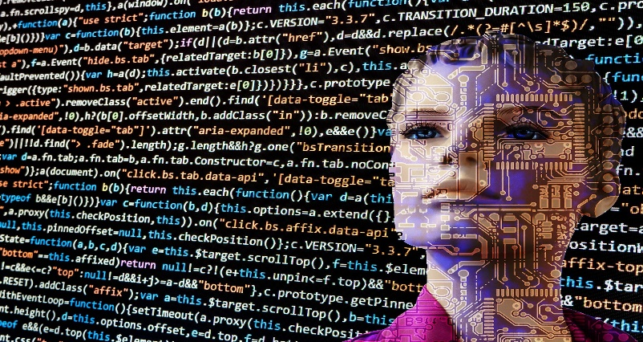
Рисунок 3 – Менеджер по развитию бизнеса в области ИИ
- Мастер периферийных вычислений. Мастер периферийных вычислений будет отвечать за преобразование текущей интернет-инфраструктуры компании в децентрализованную, которая использует периферийные вычисления. Это будет необходимо, поскольку это расширит возможности обработки больших объемов данных, которые будут у компании [5];
- Walker/Talker. Дословный перевод ходячий/говорящий. Поскольку мы живем дольше благодаря технологиям, то в ближайшем будущем для пожилых людей потребуется с кем-то поговорить. Данную потребность сможет выполнить Walker/Talker, он будет разговаривать с пожилыми людьми, нуждающимися в общении, слушать их разговоры и брать с собой более подвижных из них. Это будет здорово для пожилых людей, поскольку не всех из них навещают родственники и им очень часто не с кем поговорить, поделиться своими мыслями [5];
Рисунок 4 – Walker/Talker
- Медицинский техник в области ИИ. В настоящее время большинство специалистов здравоохранения ищут способы включения искусственного интеллекта в медицину, так как это более эффективный способ диагностики заболеваний. Вследствие этого возникнет такая профессия как медицинский техник в области ИИ. Данный техник должен обладать стандартными медицинскими навыками, но с дополнительной технической смекалкой, чтобы доставить их дистанционно, используя оборудование для тестирования на дому и инструменты для диагностики и лечения заболеваний. Это позволит врачам оказывать поддержку этим специалистам и непосредственно обрабатывать более тяжелые случаи [5];
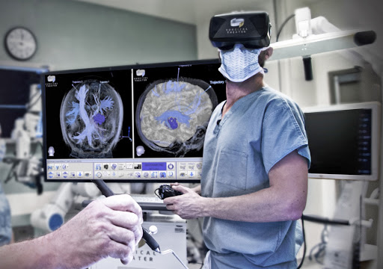
Рисунок 5 – Медицинский техник в области ИИ
- Кибер-городской аналитик. Наряду с «умными» телефонами, часами и домами развиваются и «умные» города. Согласно отчету Международной корпорации данных, в 2016 году мировые расходы на интеллектуальные города составили 80 миллиардов долларов, а к 2021 году они возрастут до 135 миллиардов долларов. Данные, собранные с миллионов датчиков в таком городе, которые поддерживают работоспособность служб, необходимо будет поддерживать в рабочем состоянии. По мере того, как число «умных» городов увеличивается будут появляться аналитики по кибер-городам, которые будут поддерживать технологию в рабочем состоянии так же, как сегодня электрики поддерживают инфраструктуру энергосистемы [5];
- Менеджер взаимодействия человека и машины. Суть данной профессии заключается в разработке системы взаимодействия, посредством которой люди и машины смогут объединить свои сильные стороны (человек: познание, суждение, универсальность; машина: точность, расчет, скорость) друг с другом, чтобы создать наиболее продуктивную рабочую команду. Будучи менеджером команды человек-машина, вы будете определять задачи, процессы, системы и опыт, которые можно модернизировать с помощью новых доступных технологий, и представлять новые подходы и навыки взаимодействия [6];
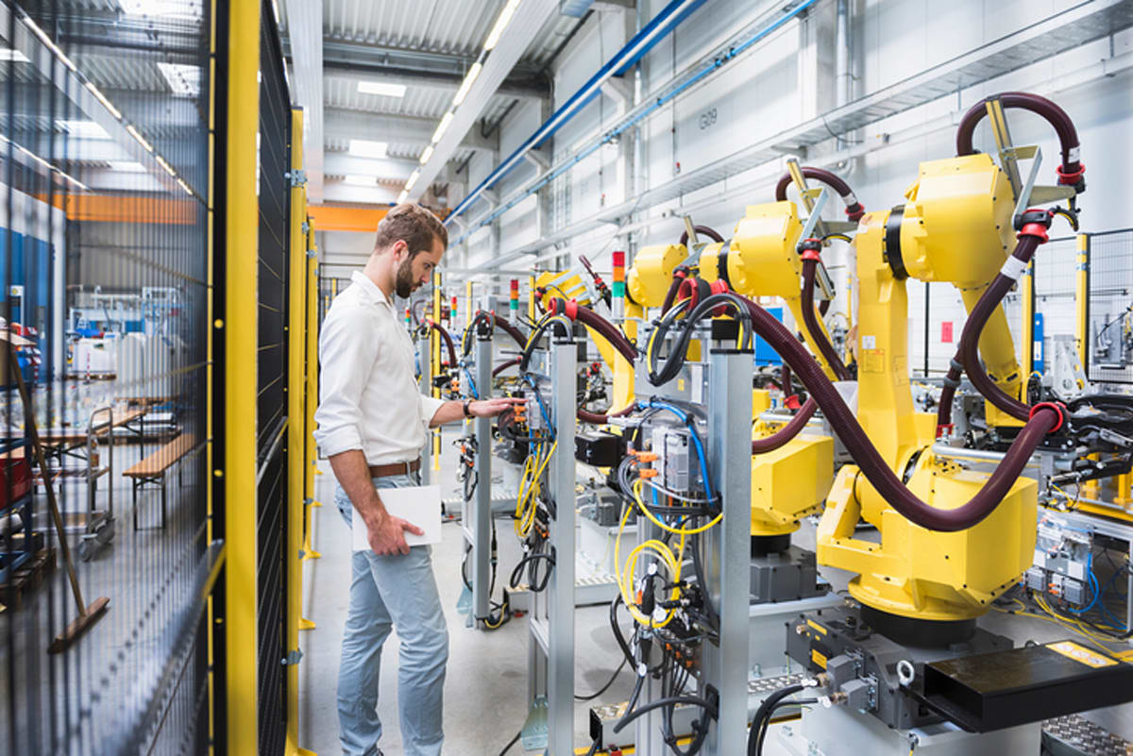
Рисунок 6 – Менеджер взаимодействия человека и машины
- Бизнес-аналитик. Бизнес-аналитик является важной профессией в ИТ-сфере, поскольку многие компании стали использовать анализ больших данных, что расширило их деятельность в области отчетности. Эта работа включает в себя превращение необработанных данных в действенные идеи и разработку решений для отчетности. Люди, преуспевающие в этой роли, обладают глубокими аналитическими навыками, навыками устранения неполадок и решения проблем, а также навыками использования инструментов бизнес-аналитики и интеллектуального анализа данных, а также сводных таблиц Excel для анализа данных [7];
- Менеджер по дизайну умных домов. На сегодняшний день «умными домами» уже никого не удивишь, однако далеко не у каждого они есть. В будущем «умные» дома будут почти у каждого человека на планете, и зачастую они потребуют дизайнерских решений. Менеджеры по проектированию умных домов будут тесно сотрудничать с архитекторами, инженерами и клиентами, чтобы проектировать «связанные» дома, которые объединяют жителей в полностью «связанную» среду, используя новейшие интегрированные технологии эстетически и экологически безвредным способом. Они должны быть в курсе последних технологических тенденций и находить оригинальные способы интеграции технологий как с традиционными, так и с современными стилями [5];
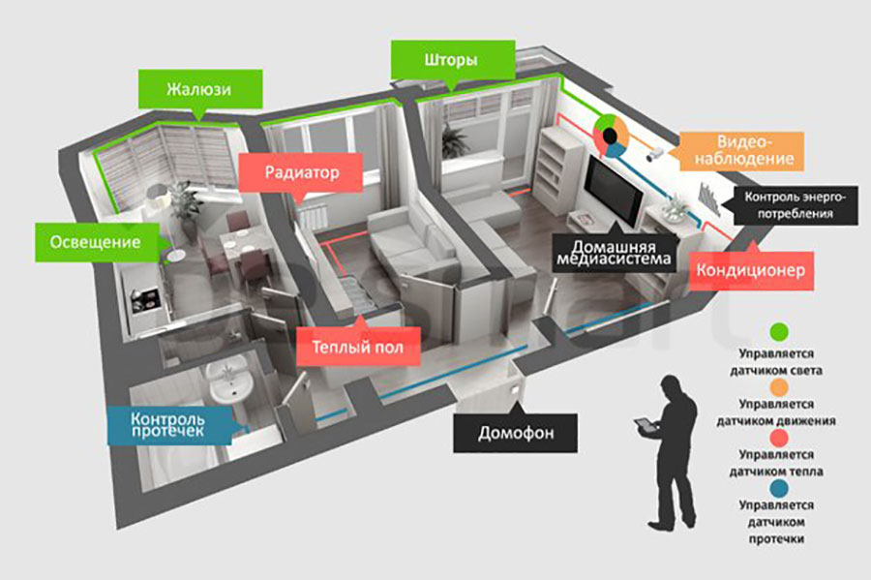
Рисунок 7 – Менеджер по дизайну умным домов
- Предсказатель кибер-атак. Также как сегодня синоптики прогнозируют погоду на неделю вперед, предсказатели кибер-атак будут отслеживать и прогнозировать кибер-угрозы и прогнозировать их последствия. Им также придется составлять карту кибернетических неопределенностей и делать прогнозы, чтобы подготовиться к их появлению, также предсказатель кибер-атак должен уметь различать маловероятные и невозможные кибер-выбросы [8];
- Архитектор приливных сооружений. Глобальное потепление уже сказывается на нашем мире и в будущем будет необходимо бороться с одним его последствий – повышением уровня рек, морей и океанов. Данный фактор будет угрожать каждому прибрежному городу и последствия от этого могут быть отнюдь непредсказуемы. В обязанности данной профессии входит проектирование, строительство и обслуживание экологически чистых приливных сооружений с использованием самых современных технологий для регулирования наводнений. Также архитектор приливных сооружений будет сотрудничать с муниципалитетом для планирования и осуществления мер по защите прибрежных территорий от приливных наводнений [8];
Рисунок 8 – Концепт приливного сооружения
- Защитник виртуальной идентификации. Также как сегодня существуют подделки подписей, в будущем с достижениями в области ИИ могут появиться подделки аудио и видео формата. С помощью них можно заставить человека сказать или сделать то, что он не делал в реальной жизни, и это может повлечь за собой тонны дезинформации. Вследствие этого возникнет такая профессия как защитник виртуальной идентификации, который будет предотвращать или разоблачать такого рода дезинформацию. Защитник виртуальной реальности сможет создавать цифровые водяные знаки, подобные тем, что находятся на денежных купюрах, которые могут быть аутентифицированы и могут доказать истинность или наоборот ложность чего-либо или кого-либо [8];
- Вертикальный фермер-консультант. Консультанты по вертикальному сельскому хозяйству будут присматривать за вертикальными фермами и консультировать сообщества по передовым методам, чтобы люди могли питаться здоровой пищей и получать пищу на местном уровне. Консультанты будут работать с лидерами общин и местными органами власти, чтобы определить оптимальные места для фермерских участков в окрестностях и обучить жителей для эксплуатации объекта. Другие обязанности будут заключаться в разработке образовательных планов, которые будут консультировать людей о пользе для здоровья от растительной диеты и о том, как наилучшим образом приготовить пищу, отвечающую их потребностям [8];
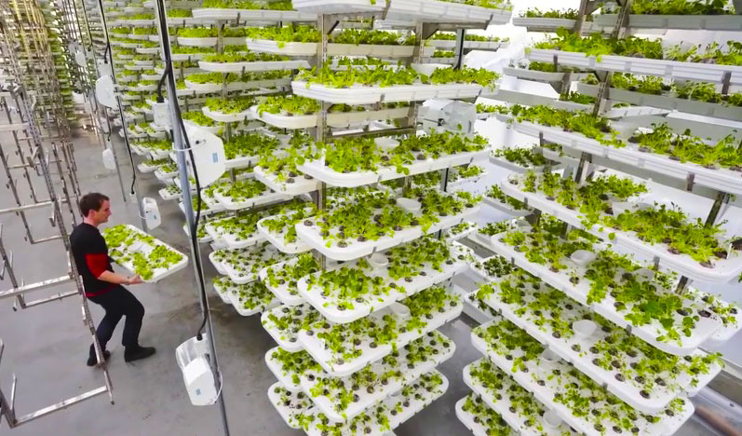
Рисунок 9 – Вертикальный фермер-консультант
- Персональный финансовый консультант. Финансовые консультанты оценивают финансовые потребности своих клиентов и предоставляют помощь и информацию о том, как удовлетворить или превзойти эти потребности. Они обучают своих клиентов различным видам инвестиций, какие финансовые возможности открыты для них, а также обучают контролировать счета, чтобы определить, какой выбор можно сделать в будущем, чтобы улучшить экономические перспективы своих клиентов [9];
- Инженер по альтернативной энергии. Поскольку мировые запасы ископаемого топлива начинают исчерпываться, необходимо будет найти альтернативные источники энергии. Это станет постоянно растущей отраслью в будущем и местом, готовым для будущей работы. Такие инженеры будут специализироваться в этой области и будут нести ответственность за всю энергию от отдельных объектов до масштабов города. Они будут обязаны оценивать и разрабатывать лучшие устойчивые источники энергии для общества в целом [10];
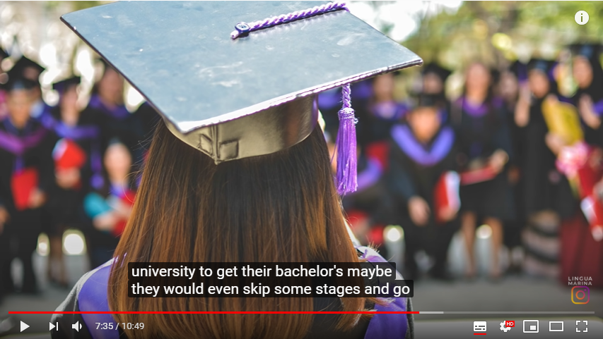
Рисунок 10 – Скриншот видео «23 JOBS OF FUTURE (and job that have no future)»
23 JOBS OF FUTURE (and job that have no future) / Канал linguamarina – Текст: электронный // Видеохостинг YouTube: [сайт] – URL: https://www.youtube.com/watch?v=we7zHcsgo0o&feature=emb_logo
- Создатель органов. На сегодняшний день для пересадки органов требуется жизнеспособный донор, но в будущем мы могли бы просто распечатывать их иди делать из каких-либо материалов. Будущие создатели органов будут иметь возможность создавать новые органы и части тела из стволовых клеток пациента и других материалов, которые еще предстоит обнаружить [10];
- Коммерческий космический пилот. Пока такие гении, как Илон Маск и Ричард Брэнсон, продвигают свои коммерческие космические программы , гражданские космические перевозки могут стать реальностью очень скоро. Вследствие этого, в ближайшем будущем возникнет такая профессия как коммерческий космический пилот. Они будут выполнять ровно ту же работу, что выполняют коммерческие пилоты самолетов, но только в условиях космоса [10];
- Предсказатель землетрясений. Большинство крупных городов на земле сталкиваются с землетрясениями, вследствие чего возникает потребность в людях, способным их прогнозировать. Такими людьми в будущем будут являться предсказатели землетрясений. В их обязанности будет входить разработка планов и стратегий по предупреждению землетрясений с целью спасения жизней людей [10].

Компетенции 21 века
На сегодняшний день знания и навыки устаревают достаточно быстро, поэтому подход на основе компетенций является наиболее перспективным, так как он позволяет стратегически видеть картину, обеспечивать высокую гибкость. Уровень их развития будет определять конкурентоспособность человека на рынке труда, а для компании это будет означать максимально эффективное управление имеющимся человеческим капиталом [11].
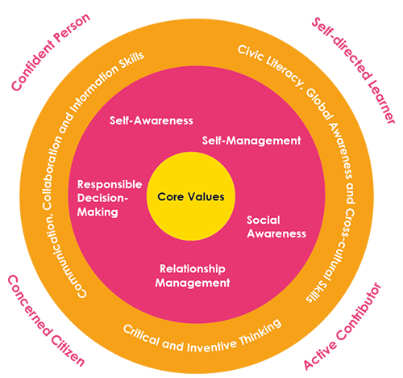
Рисунок 11 – Компетенции 21 века
Знания и навыки должны быть подкреплены ценностями. Значения определяют характер человека. Они формируют убеждения, взгляды и действия человека и, следовательно, составляют ядро ​​рамок компетенций 21 века [12].
Среднее кольцо обозначает социальные и эмоциональные компетенции, необходимые для того, чтобы люди распознавали свои эмоции и управляли ими, развивали заботу и заботу о других, принимали ответственные решения, устанавливали позитивные отношения, а также эффективно справлялись со сложными ситуациями.
Внешнее кольцо структуры представляет собой новые компетенции 21-го века, необходимые для глобализированного мира, в котором мы живем. В них входят:
- Гражданская грамотность, глобальная осведомленность и межкультурные навыки;
- Критическое и изобретательное мышление;
- Коммуникация, сотрудничество и информационные навыки.
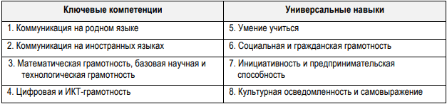
Рисунок 12 – Европейская рамка ключевых компетенций
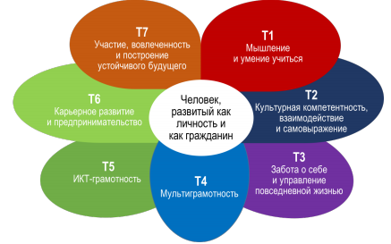
Рисунок 13 – Универсальные компетенции в образовательном стандарте Финляндии
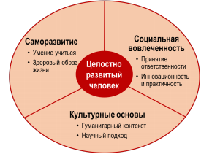
Рисунок 14 – Универсальные компетенции в китайской системе образования
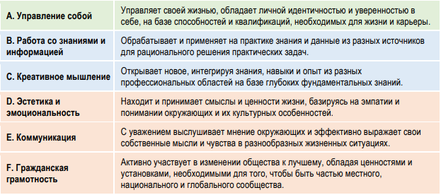
Рисунок 15 – Ключевые компетенции в общем образовании Республики Корея
- Системное мышление. В настоящее время необходимо переходить к мышлению, которое бы охватывало систему целиком, формировало эти системы из отдельных элементов и позволяло видеть то, как конкретные изменения влияют на совокупность ключевых процессов. Уже сегодня мы имеем дело с постоянными изменениями, поэтому умение видеть взаимосвязи разных элементов будет приводить к значимым прорывам в работе;
- Межотраслевая коммуникация. Все больше профессий и проектов возникает на стыке нескольких дисциплин. Для решения многих задач нам нужны люди, разбирающиеся одновременно в нескольких областях знаний. Они могут создавать неожиданные, уникальные, прорывные решения. Данный навык также позволяет быстрее учиться, брать лучшее из разных областей, за счет такого «метапереноса» обеспечивать развитие внутри своей области;
- Работа с ИТ-системами. Навык работы в SAP будет вашим преимуществом. В будущем мы должны освоить различные ИТ-системы, которые систематизируют нашу работу и процессы. Владение ИТ-системами станет обязательным как навык работы в MS Office Word, Excel, Power Point и т.д. сегодня;
- Клиентоориентированность. Все большее число компаний развивают у сотрудников умение слушать и слышать друг друга. Индексы NPS, измеряющие работу различных подразделений стали довольно распространенной практикой. Современный работник должен уметь объяснить «чайнику» основы работы и сделать это корректно и эффективно. И для этого нужно будет уметь не только сделать это, но и правильно со своим клиентом пообщаться;
- Мультикультурность и открытость. Мультикультурность – главный тренд в мире большого международного бизнеса. Оказалось, что если в команду взять представителей разных стран и культур, то вероятность решить проблему в разы выше, но это требует открытости ума, умения слушать и слышать альтернативные идеи, воспринимать их, быть гибким. Потребуется умение находить язык с другими людьми, принимать их и использовать их возможности для решения задач бизнеса;
- Осознанность. Она позволяет развивать навык рефлексии, делать сознательный выбор, понимать особенности себя и окружающих. Она помогает концентрироваться на настоящем и при этом видеть будущее. Эта компетенция, которая делает нас более эффективными и, одновременно, более счастливыми, позволяет нам прислушиваться к себе и обеспечивать баланс и гармонию в собственной жизни;
- Коммуникабельность. Бизнес в будущем будет требовать образования новых контактов, чтобы двигаться вперед за счет обмена идеями с разными типами людей. При этом мы должны научиться доносить свои мысли и достигать своих целей на расстоянии, уметь ценить каждый контакт и такую важную валюту современности как внимание. Эта компетенция нужна каждому человеку в бизнесе уже сегодня, и еще важнее она будет в ближайшем будущем.

ЗАКЛЮЧЕНИЕ
В ходе контрольной работы мне удалось выяснить, что процессы цифровизации и автоматизации оказали огромное влияние на рынок труда и образование. В условиях цифровизации и автоматизации рынка труда наблюдается тенденция медленного исчезновения многих профессий, например таких как юрист, бухгалтер, экономист, но при этом возрастает востребованность специалистов в ИТ-сфере, инженеров, медицинского персонала, фермеров и т.д.
Были определены 20 наиболее востребованных профессий в различных отраслях экономики, которые появятся в будущем: детектив данных, IT-посредник, мастер периферийных вычислений, медицинский техник в области ИИ, кибер-городской аналитик, вертикальный фермер-консультант и т.д.
Вследствие существенных изменений в области системы образования в связи с цифровизацией и появлением информационных технологий, были рассмотрены ключевые компетенции 21 века:
- Системное мышление;
- Межотраслевая коммуникация;
- Работа с ИТ-системами;
- Клиентоориентированность;
- Мультикультурность и открытость;
- Осознанность;
- Коммуникабельность.

СПИСОК ИСПОЛЬЗОВАННЫХ ИСТОЧНИКОВ
- Влияние информационных технологий на рынок труда [Электронный ресурс]. – Режим доступа: http://earchive.tpu.ru/bitstream/11683/18690/1/conference_tpu-2014-C24-V2-127.pdf (Дата обращения: 15.04.2020)
- Роботизация: профессии на грани исчезновения [Электронный ресурс]. – Режим доступа: https://www.jvlife.ru/articles/258-robotizatsiya-professii-na-grani-ischeznoveniya (Дата обращения: 15.04.2020)
- Проблемы технологического перехода: влияние автоматизации на рынок труда [Электронный ресурс]. – Режим доступа: https://xn--90awu.xn--j1amh/it/problemy-tekhnologicheskogo-perekhoda-vliyanie-avtomatizatsii-na-rynok-truda (Дата обращения: 15.04.2020)
- The importance of digital competence in the 21st century [Электронный ресурс]. – Режим доступа: https://www.crissh2020.eu/importance-odigitalcompetence-21st-century/ (Дата обращения: 15.04.2020)
- Careers of the future: 42 professions of tomorrow [Электронный ресурс]. – Режим доступа: https://medium.com/swlh/careers-of-the-future-42-new-professions-of-tomorrow-5d3905f8513 (Дата обращения: 18.04.2020)
- Job Titles of the Future: Man-Machine Teaming Manager [Электронный ресурс]. – Режим доступа: http://steveboese.squarespace.com/journal/2017/11/20/job-titles-of-the-future-man-machine-teaming-manager.html (Дата обращения: 20.04.2020)
- The 12 Best Jobs for the Future [Электронный ресурс]. – Режим доступа: https://www.roberthalf.com/blog/job-market/the-12-best-jobs-for-the-future (Дата обращения: 20.04.2020)
- MORE JOBS OF THE FUTURE A GUIDE TO GETTING AND STAYING EMLOYED THROUGH 2029 [Электронный ресурс]. – Режим доступа: https://www.cognizant.com/whitepapers/21-more-jobs-of-the-future-a-guide-to-getting-and-staying-employed-through-2029-codex3928.pdf (Дата обращения: 21.04.2021)
- The Future of The Markets: 40 Professions In Demand for 2024 [Электронный ресурс]. – Режим доступа: https://moneyppl.com/the-future-of-the-markets-40-professions-in-demand-for-2024/16536/4/ (Дата обращения: 21.04.2020)
- 23 JOBS OF FUTURE (and job that have no future) / Канал linguamarina – Текст: электронный // Видеохостинг YouTube: [сайт] – URL: https://www.youtube.com/watch?v=we7zHcsgo0o&feature=emb_logo (Дата обращения: 21.04.2020)
- 10 ключевых компетенций XXI века: чему учить и чему учиться? [Электронный ресурс]. – Режим доступа: https://hr-portal.ru/article/10-klyuchevyh-kompetenciy-xxi-veka-chemu-uchit-i-chemu-uchitsya (Дата обращения: 27.04.2020)
- 21St CENTURY COMPETENCIES [Электронный ресурс]. – Режим доступа: https://www.moe.gov.sg/education/education-system/21st-century-competencies (Дата обращения 27.04.2020)

